Приложение 1
к распоряжению
администрации города
от ____________ № _________

СВЕДЕНИЯ
о границах публичного сервитута

Местоположение границ  публичного сервитута | Красноярский край, г. Красноярск,  Центральный район
Система координат | МСК-167 (зона 4)
Метод определения координат | картометрический метод
Площадь земельного участка | 676 кв. м
Средняя квадратическая погрешность положения  характерной точки (Mt), м | 0,1
Обозначение характерных  точек границ | Координаты, м
Обозначение характерных  точек границ | Х | Y

1 | 2 | 3
1 | 631600.31 | 99598.69
2 | 631599.58 | 99596.57
3 | 631598.91 | 99596.88
4 | 631598.69 | 99596.42
5 | 631591.78 | 99577.66
6 | 631571.10 | 99566.36
7 | 631570.30 | 99568.17
8 | 631563.87 | 99564.89
9 | 631564.89 | 99562.97
10 | 631562.75 | 99561.80
11 | 631561.07 | 99561.41
12 | 631560.09 | 99559.47
13 | 631556.74 | 99560.39
14 | 631548.50 | 99558.47
15 | 631535.21 | 99544.27
16 | 631532.51 | 99541.38
17 | 631531.53 | 99541.76
18 | 631528.44 | 99542.97
19 | 631527.58 | 99542.66
20 | 631522.77 | 99544.75
21 | 631520.38 | 99538.87
22 | 631527.73 | 99535.98
23 | 631528.02 | 99536.69
24 | 631529.18 | 99536.24
25 | 631531.74 | 99535.14
26 | 631534.29 | 99534.62
27 | 631551.97 | 99553.52
28 | 631558.03 | 99554.48
29 | 631564.55 | 99556.06
30 | 631595.52 | 99572.84
31 | 631596.59 | 99573.34
32 | 631603.17 | 99591.22
33 | 631603.91 | 99590.97
34 | 631605.87 | 99596.95
35 | 631604.77 | 99597.27
1 | 631600.31 | 99598.69

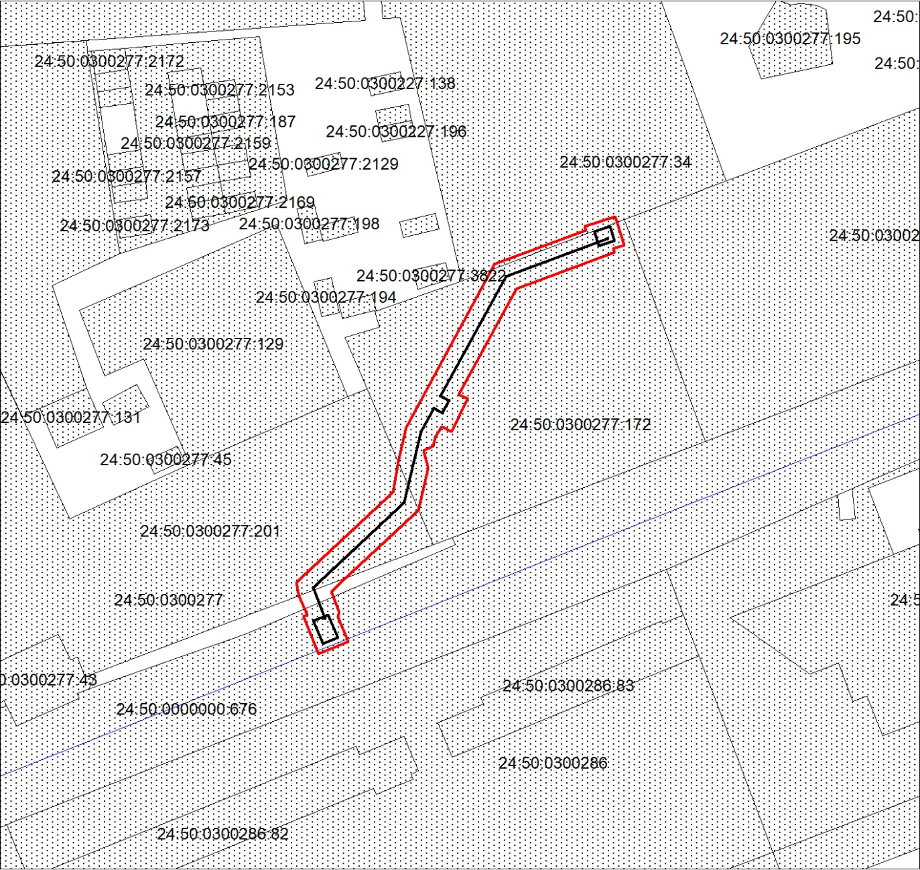
Масштаб 1:1000
Условные обозначения:
 | – границы публичного сервитута;
 | – границы кадастрового квартала;
24:50:0700261 | – обозначение кадастрового квартала, кадастрового номера земельного участка;
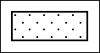 | – часть границы, сведения в ЕГРН о которой позволяют однозначно определить ее положение на местности;
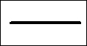 | – инженерное сооружение, в целях размещения которого  устанавливается публичный сервитут.

